

Selecionar Comando para Retirar Imóvel Tarifa Social
O objetivo desta funcionalidade é selecionar o comando para retirar um imóvel da tarifa social. A opção pode ser acessada via Menu de Sistema, no caminho: GSAN > Cadastro > Tarifa Social > Selecionar Comando para Retirar Imóvel Tarifa Social.
Feito isso, o sistema acessa a tela de filtro abaixo:

Observação
Informamos que os dados exibidos nas telas a seguir são fictícios, e não retratam informações de clientes.
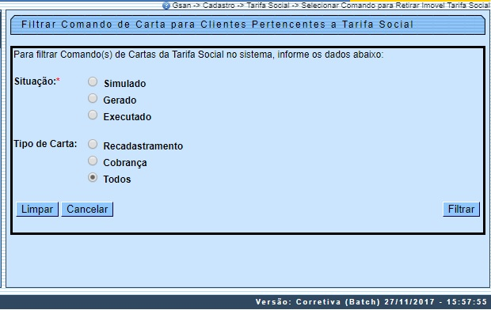
Acima, o sistema exibe uma tela para informar o filtro pela situação do comando desejada. O tipo da carta será exibido com a opção TODOS já selecionada. Após clicar em o sistema pesquisa os comandos para o filtro informado e exibe a relação com os comandos encontrados, habilitando os botões conforme a situação do comando selecionada:
- Número do comando (disponibiliza um link para exibir dados do comando);
- Data;
- Quantidade de Cartas;
- Tipo da Carta (recadastramento ou cobrança).
Caso o usuário selecione um comando, o sistema verifica a opção selecionada. Caso o usuário selecione no link de um dos comandos da relação exibida, o sistema apresenta uma tela com os dados do comando. Caso o usuário selecione o botão EXECUTAR, o sistema verifica a Quantidade de Cartas e a Data Limite Para Comparecer. O sistema retira os imóveis da tarifa social e encerra o processo exibindo mensagem: Comando para retirar os imóveis da tarifa social enviado para processamento batch.
Caso o usuário selecione o botão REMOVER, o sistema verifica a Quantidade de Cartas e exibe a tela solicitando confirmação de remoção do comando: Confirma remoção do comando selecionado? Caso o usuário confirme, o sistema procede com a exclusão dos dados relacionados ao comando selecionado.
Caso o usuário selecione o botão GERAR, o sistema verifica a Quantidade de Cartas, atualiza a data de geração do comando e inclui processo batch na situação, repassando a identificação do comando, a inclusão pelo comando Processar Comando Gerado Carta Tarifa Social, exibindo mensagem para o usuário: Comando « xxxxxx » de GERAÇÂO das Cartas para «TIPO DA CARTA» Enviado para Processamento Batch.

Pesquisa Comandos
- O sistema verifica os comandos para o filtro informado, selecionando na tabela. Caso a Situação informada = SIMULADO, o sistema seleciona apenas os comandos onde a data de geração não esteja preenchida.
- Caso Situação informada = GERADO, o sistema seleciona apenas os comandos onde a data de geração estiver preenchida e a data de execução não estiver preenchida.
- Caso Situação informada = EXECUTADO, o sistema seleciona apenas os comandos onde a data de execução estiver preenchida.
- Caso a situação do comando selecionada = SIMULADO, o sistema habilita os botões de REMOVER e GERAR.
- Caso a situação do comando selecionada = GERAR, o sistema habilita os botões de REMOVER e EXECUTAR.
- Caso a situação do comando selecionada = EXECUTADO, o sistema mantém os botões REMOVER, GERAR e EXECUTAR desabilitados.
- Excluir Comando Selecionado - O sistema exclui as ocorrências das bases de dados.
- Verificar Situação Selecionada:
  - Caso o usuário não tenha marcado uma situação do comando, o sistema exibe mensagem: Selecione a situação do comando para pesquisa.
- Verificar Data Limite para Comparecer:
  - Caso a data limite para comparecimento do cliente para recadastramento/regularização de débitos seja NÃO MENOR que a data atual, será exibida a mensagem: Comando não pode ser executado, prazo determinado para comparecimento do cliente até « xxxxxx » não vencido.
- Verificar Sucesso da Transação:
  - Caso o código de retorno da operação efetuada no banco de dados seja diferente de zero, será exibida a mensagem conforme o código de retorno.
- Verificar Quantidade de Cartas:
  - Caso a quantidade de cartas do comando selecionado = 0 e o usuário tenha selecionado o botão de GERAR OU EXECUTAR, será exibida a mensagem: Comando com quantidade de cartas = 0 não pode ser gerado/executado.
- Caso a quantidade de cartas do comando MAIOR que 0, e a situação do comando selecionado não corresponda a SIMULADO, e o usuário tenha selecionado o botão de REMOVER, será exibida a mensagem: Comando com cartas geradas não poderá ser removido.

Preenchimento dos Campos
Campo | Orientações para Preenchimento
Situação | Campo obrigatório - Selecione uma das opções:  Simulado;  Gerado;  Executado.
Tipo de Carta | Este campo já vem marcado com a opção Todos, mas pode ser escolhida a opção Recadastramento ou Cobrança.

Funcionalidade dos Botões
Botão | Descrição da Funcionalidade
 | Ao clicar neste botão, o sistema limpa o conteúdo dos campos da tela em exibição.
 | Ao clicar neste botão, o sistema cancela a operação e retorna à tela principal.
 | Ao clicar neste botão, o sistema comanda a execução do filtro com base nos parâmetros informados.

Referências
Gerar Comando para Cartas da Tarifa Social
Inserir Dados Tarifa Social
Manter Dados Tarifa Social

Termos Principais
Tarifa Social
Clique aqui para retornar ao Menu Principal do GSAN

